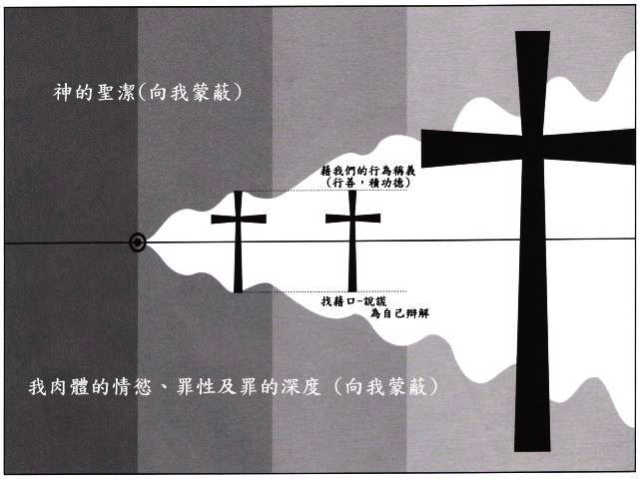
【今日主題】
第三誡命中的寶藏
任 駿弟兄
經文︰出埃及記廿7
「不可妄稱耶和華─你神的名；因為妄稱耶和華名的，耶和華必不以他為無罪。」

大綱︰
- 神與「神的名」

- 對「神的名」的誤用

- 正確使用「神的名」

【主日詩歌】
~~願主旨意成全
1.願主旨意成全！祢旨即我意見，
在祢慈愛手中，我將一切奉獻；
不論喜樂愁苦，領我隨祢所願，
懇求使我常說：「願祢旨意成全！」
2.願主旨意成全！雖常淚痕滿面，
我那希望星光，莫教隱藏不現；
昔日我主在世，既曾憂傷困倦，
若須與主同泣，願主旨意成全！
3.願主旨意成全！一切對我皆美，
前途光景如何，均願信靠遵隨；
向著天家直跑，穩步前進不變，
或生或死皆唱：「願祢旨意成全！」
本週各項聚會
今日 09:30 兒童主日學
09:45 主日講道
10:30 中學生團契
11:00 慕道班 啟發課程
11:00 初信造就班 蔣震彥弟兄
11:00《擘餅記念主聚會》
14:10 成人主日學 蔣震彥弟兄
所羅門王的興衰 王上1:1~11:43
週二 07:30 晨更禱告會
19:30 英文查經班
週三 19:30 交通禱告會 盧浩全弟兄
週四 15:00 姊妹聚會 張秀蓮姊妹
週五 14:00 姊妹禱告會
19:30 小社青 家庭聚會
19:30 愛的團契 禱告會
週六 18:00 社青團契 教會郊遊
18:00 大專團契 教會郊遊

【姊妹會母親節特會】
~~母子對話
內容︰子對母親的期待
母對兒女的盼望
日期︰4/30(六)下午2:00~4:00
地點︰台北基督徒聚會處
歡迎邀請母親參加˙備有餐點
5/1【培靈主日】
主辦︰本教會
講員︰漆立平弟兄
日期︰5月1日（上下午各一堂）
主題︰在基督裡面的新人
經文︰林後5：17，弗4：17－24
敬請預留時間、預備心參加。
【教會104年一~十二月˙奉獻收支明細】
收入 經常奉獻收入(含利息) $5,656,793
支出 特別奉獻支出： $1,691,241
(耶和華以勒、獎學金、宣教、福音機構)
經常奉獻支出： $4,283,126
(行政費用、活動費用、關懷費用、折舊)
104年一~十二月餘絀 -317,574
【教會105年一月˙奉獻收支明細】
收入 經常奉獻收入(含利息) 429,356
支出 特別奉獻支出： 55,740
（含耶和華以勒、獎學金）
經常奉獻支出： 203,612
（行政、團契活動、關懷等）
105年一月餘絀 170,004
【教會105年二月˙奉獻收支明細】
收入 經常奉獻收入 573,259
支出 特別奉獻支出： 191,959
（含耶和華以勒、獎學金、宣教）
經常奉獻支出： 242,519
（行政、團契活動、關懷等）
105年二月餘絀 138,781

4/23【教會春季一日遊】
已報名參加【教會一日遊】者，請於4/23（本週六）上午8:00在教會集合搭乘遊覽車前往。本次行程中餐需自備(預定於奧爾森林學堂野餐/或巧克力共和國下午茶)，其他注意事項請詳閱報名單。
APAC 2016
~2016亞太基督徒聚會處大會
時間：2016年8月17~20日
地點：馬來西亞．吉隆坡．布城萬豪飯店Putrajaya Marriott
主題： 起來！ 勝過廿一世紀的挑戰
（啟示錄2~3章）
講員：羅．希爾（Roy Hill）
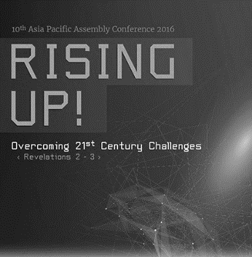
《亞太基督徒聚會處大會》是於1987年在台灣舉辦首次會議開始，起初是韓國、日本弟兄聚會處的聖徒們每年聚集，在一起團契交通、禱告、學習神的話語，彼此鼓勵多做主工，同時找尋相互配搭服事之處，以回應主基督所頒宣教的大使命。隨後這個聚會加入了亞太地區其他國家，如新加坡、泰國、印尼、菲律賓、澳大利亞、緬甸、尼泊爾、印度、斯里蘭卡以及馬來西亞；同時也有美國以及歐洲的訪客參加。
本次2016年的會議是第二次在馬來西亞舉行，由吉隆坡《Jalan Imbi Chapel 》會堂的長老提議主辦，並得到Petaling Jaya市《The Life Chapel》的支持；因此本次大會是由這兩個聚會處一起承辦的。
目前大會已架設網站（http://apac2016.wordpress.com），提供與大會相關的事務，並且不定期的更新有關議程等資料。
注意事項
1. 大會報名︰擬參加者直接在網站上報名，並於七日內在網站上或以電匯方式，繳交大會費用。住宿可依循網站上的指示，直接與旅館訂房並繳交住宿費用；大會已與旅館商定相當優惠的價格。
2. 本教會有意願參加者，請填寫APAC 報名單，限額10名，每名補助7000元/按報名先後，至4/30止）。
3. 本次會議以英語方式進行，信息時間原則上有中文耳機翻譯。
4. 詳細內容請參看報名單(長椅上)
大會代禱事項：
1. 願聖靈感動亞太地區聚會處的弟兄姊妹們，挪出時間來參加，聆聽神的話語並與主內聖徒彼此交通團契。
2. 為亞太地區的和平禱告，願此次大會順利進行、願神的話語被傳講出來。
3. 請為講員羅希爾弟兄禱告，保守他的身體健康，賜他聖靈的智慧預備大會的信息，並膏他的口，以傳遞出神對我們的勸勉。
台北市基督徒聚會處 第2425期 2016.04.17
教會網站：http://www.taipeiassembly.org 年度主題：福音帶來改變
主日上午 主日下午 下週主日上午 下週主日下午
聚會時間：9時45分 2時10分 9時45分 2時10分
司 會： 陳宗賢弟兄 劉耀仁弟兄
領 詩： 安城秀弟兄 蔣震彥弟兄 劉耀仁弟兄
司 琴： 俞齊君姊妹 謝多佳姊妹 徐漢慧姊妹
講 員： 任 駿弟兄 蔣震彥弟兄 蔡國山弟兄 春季親子講座
本週題目：第三誡命中的寶藏 下週主題： 作主真門徒
本週經文：出埃及記20︰7 下週經文： 約翰福音15:1~17
上午招待：施兆利姊妹 黃凱意姊妹 下週招待： 王雅麗姊妹 林寶猜姊妹 吳純紹姊妹
臺北市中正區100南海路39號。電話（02）23710952傳真（02）23113751

主耶和華說：我指著我的永生起誓，
我斷不喜悅惡人死亡，惟喜悅惡人轉離所行的道而活。
以色列家啊，你們轉回，轉回罷！離開惡道，何必死亡呢？
以西結書33:13

